# 河北环境信息中心综合管理平台修改文档

测试地址：

<http://lvchuang.f3322.net:7018/HeBeiZongHeGuanLiPingTai/page/views/index/index.html#ProjectManagement>

测试用户：admin 1

## 登录页

### 登录页

* 1. **登录页**
     1. 字体加粗下呢？（总之，系统名称明显一些，还有下面的版权所有）



## 项目管理

### 详情-项目登记

* 1. **项目登记**
     1. 项目类型，其他，后面的文本框格式

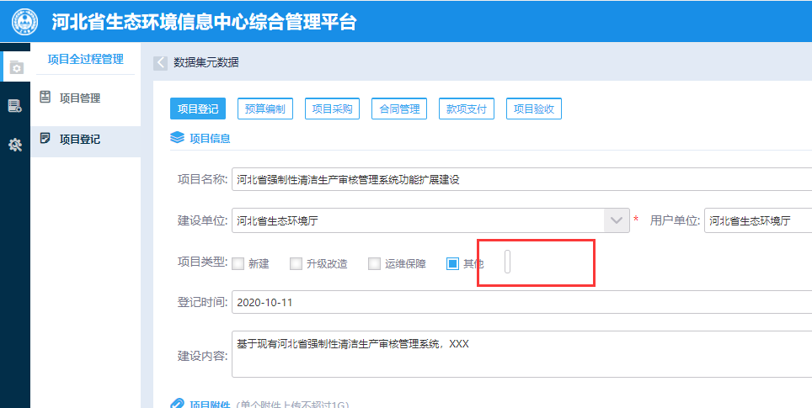

### 详情-预算编制

* 1. **预算编制**
     1. 资金来源，其他，后面的文本框格式
     2. 资金来源，财政，请修改为：中央财政、省级财政

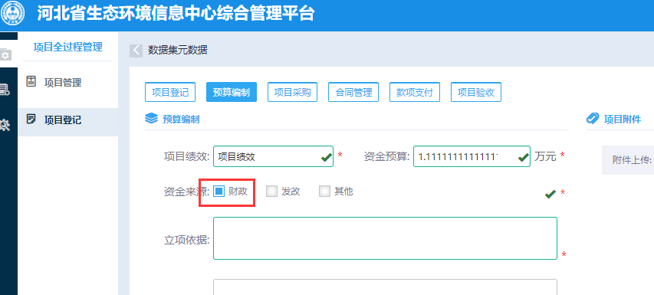

## 业务系统运维管理

### 业务系统管理

* 1. **列表**
     1. 查询条件中，录入的指标内容较长，建议分2行显示，1行太紧凑。

第一行：系统名称、上线时间；  
第二行：用户单位、系统类型、使用状态

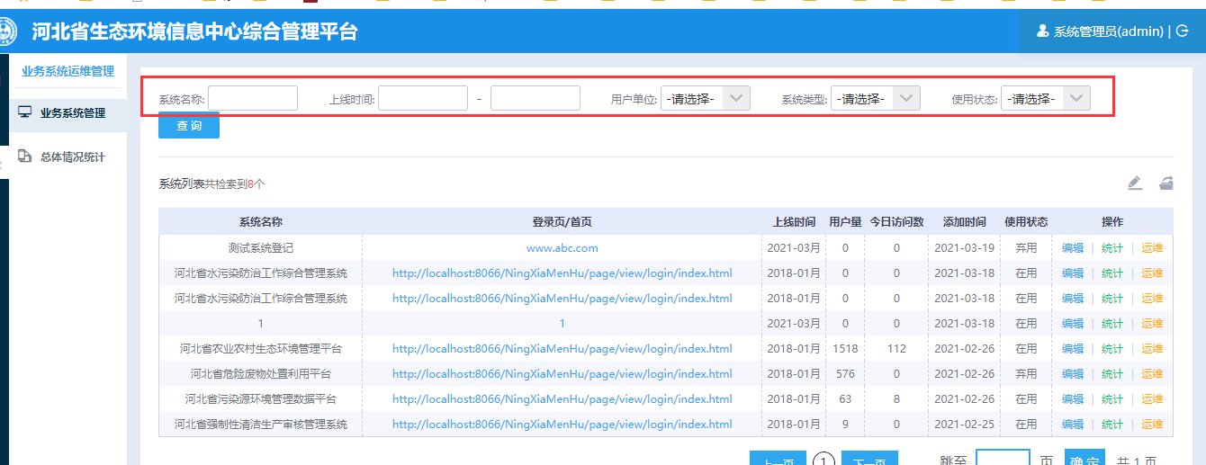

* 1. **详情-系统信息**
     1. 系统地址（公网与专网）这两个指标分开原因？建议表格排版，按照demo的。

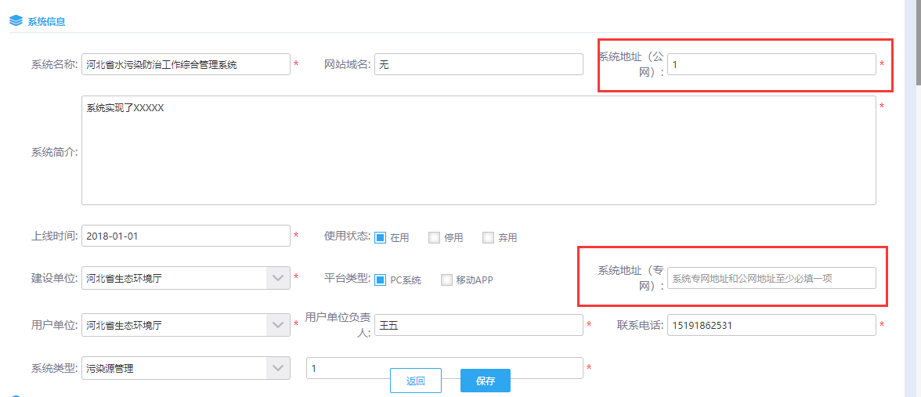

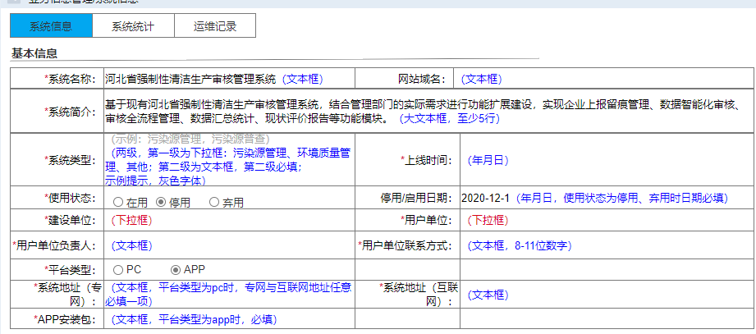

* 1. **详情-系统开发/运维信息**
     1. 运维状态，必填项

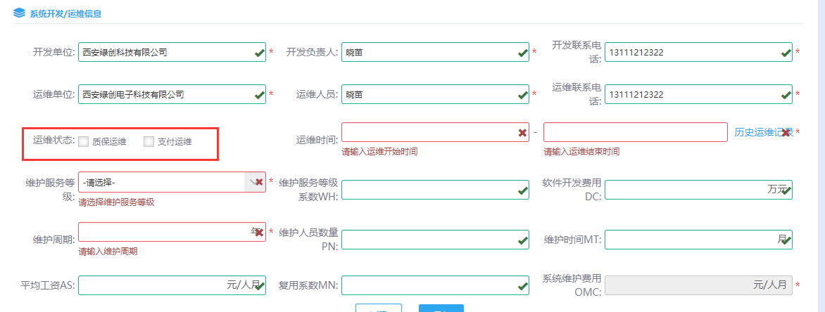

* + 1. 历史运维记录，建议在浏览器新标签页打开。  
       （现在的问题是，当前页面打开，再返回上一页面时，上一页面已录入内容全部清空了）

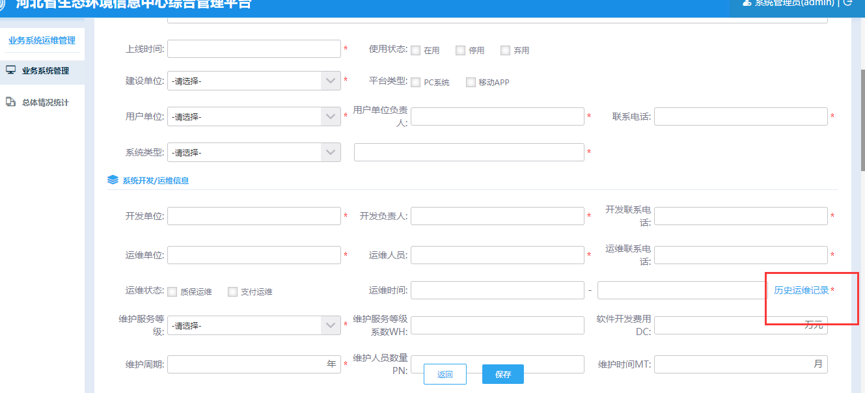

* + 1. 详情页，指标较多，必填项也较多。这种情况下易发生一种情况：用户可能因突发事件等，无法一次性录入所有内容，进而无法执行保存，那么已录入内容相当于无效录入，给用户带来不必要的麻烦。）

解决方案：

1. 详情页【保存】按钮修改为：继续保留“系统名称”、“运维单位”必填项控制，所有指标除必填项以外的控制。
2. 详情页增加【提交】按钮，提交时校验所有指标必填项、格式等
3. 列表，增加指标“录入状态”，未提交、已提交

